**Manual**

**SSIC** es un programa destinado para control de cursos de la Facultad de Estadística e Informática, contempla las siguientes tareas: Registro del Maestro, Registro del curso, Registro del estudiante, Registró de Asistencia y evaluación de los estudiantes, Evaluación del curso, Cálculo de concentrado de evaluación, Cálculo de calificación del estudiante, Solicitud de constancias. Es por eso que a continuación se realiza una breve descripción.

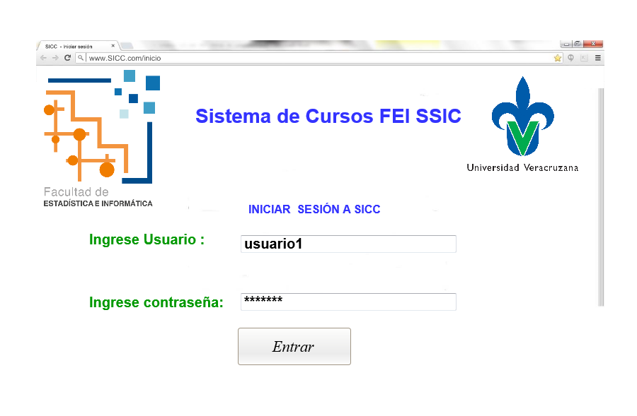

**Figura 1.1 Acceso al Sistema**

El usuario para poder entrar a realizar las actividades debe estar registrado en el sistema.

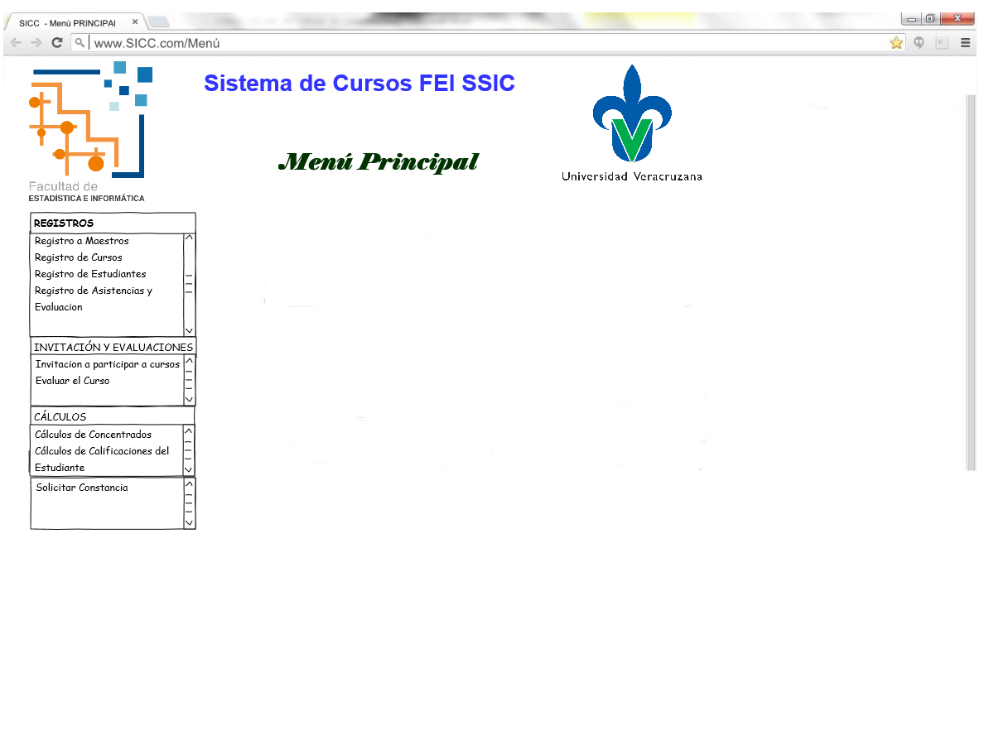Además cuenta con un menú para que el usuario pueda elegir la tarea a trabajar

**Registro de cursos:** Se realiza mediante la Figura 1.2 Registro Cursos y Figura 1.3 Registro cursos Otros

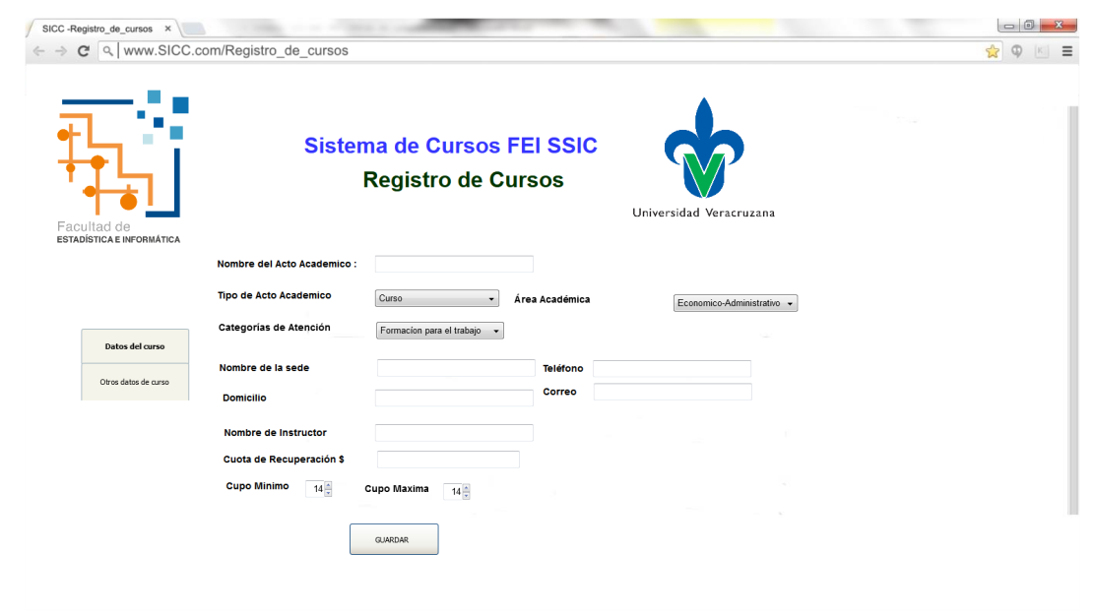

**Figura 1.2 Registro Cursos**

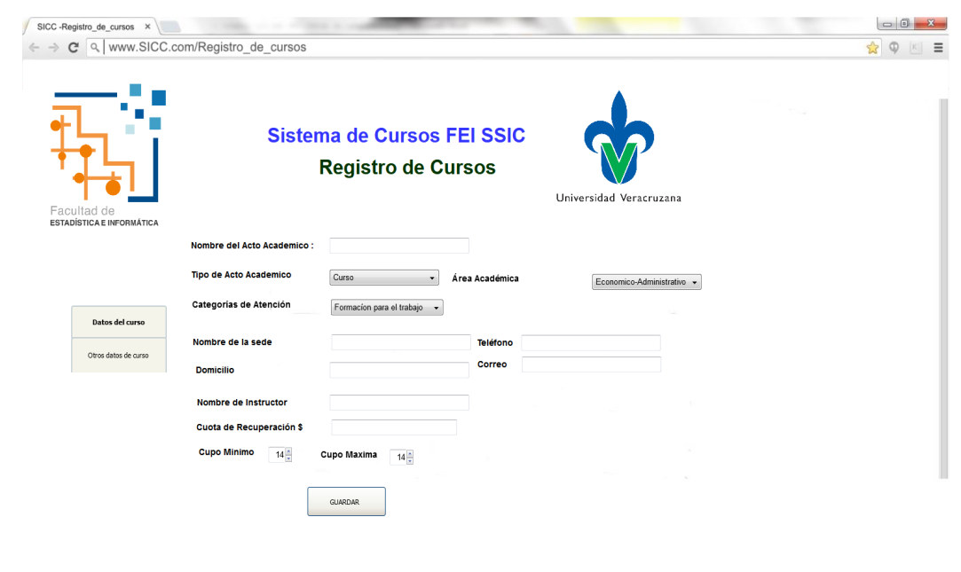

**Figura 1.3 Registro cursos Otros**

**Registro de Maestros:**

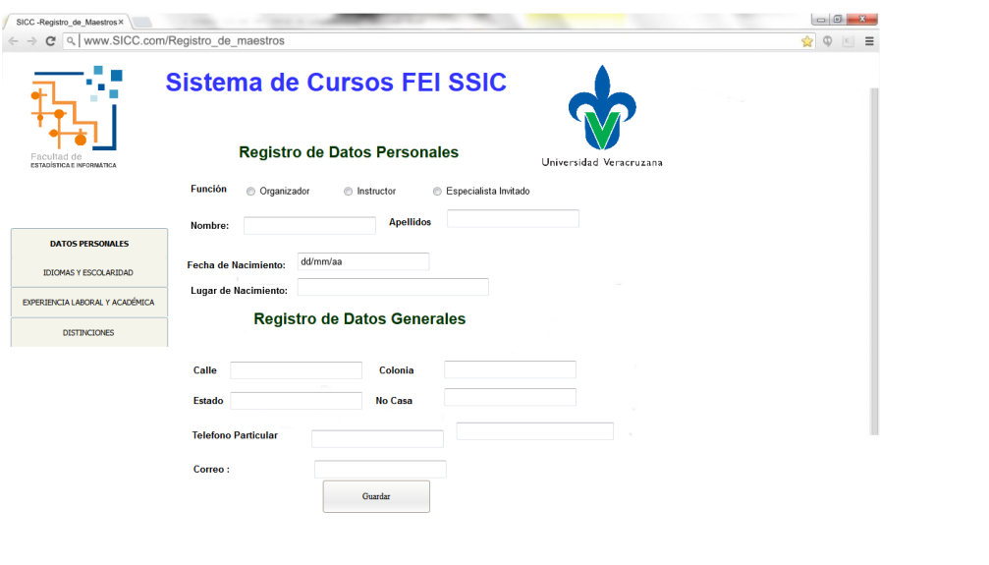El registro de maestros se divide en 4 ventanas ya que en unas llena datos personales, generales, laborales y distinciones como se ilustran en las Figuras 1.4Datos personales, Figuras 1.5 Experiencias, Figuras 1.6 distinciones, Figuras 1.7Idiomas

**Figura 1.4 Datos personales**

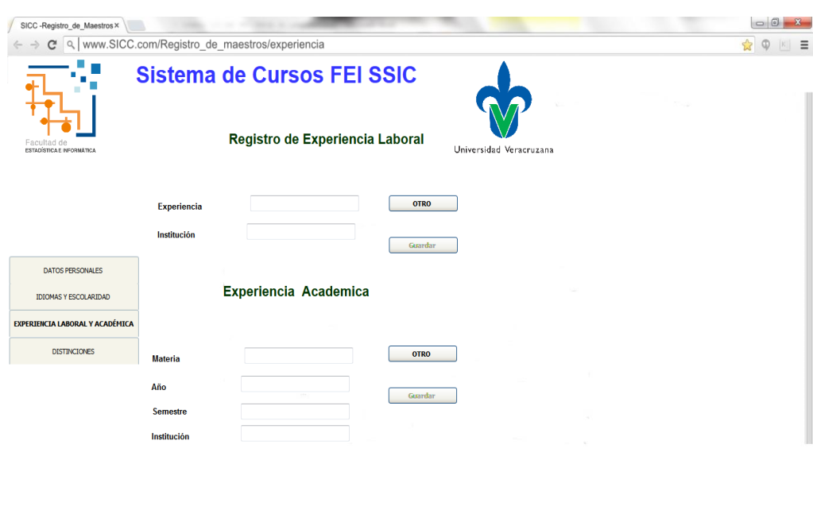

**Figura 1.6 Experiencias**

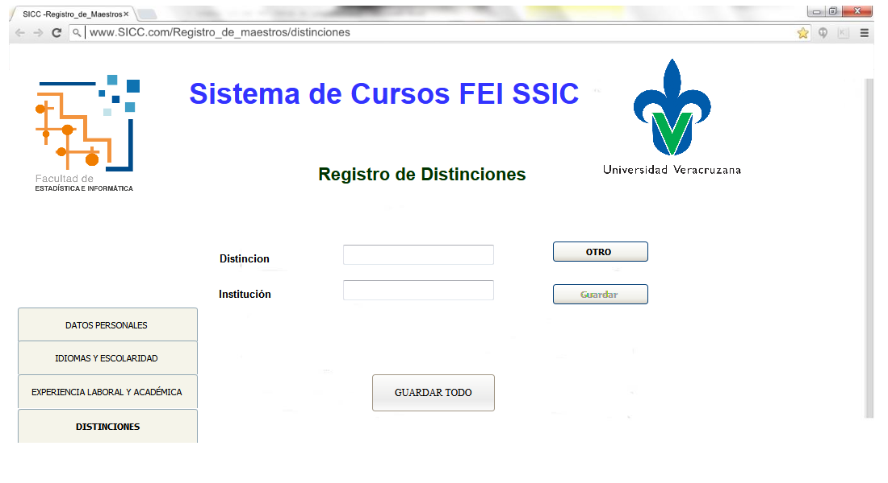

**Figura 1.5 Distinciones**

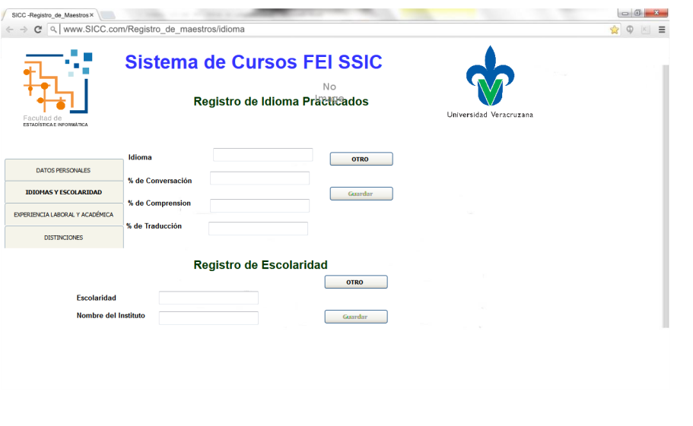

**Figura 1.7 Idiomas**

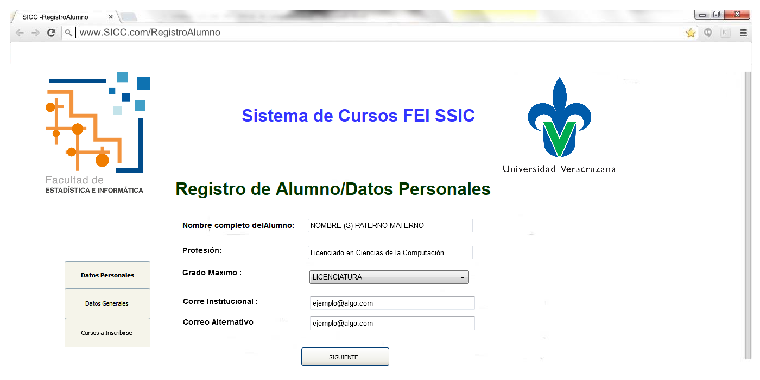**Registro de Alumnos y cursos interesados:** Se realiza mediante las ventanas de la Figura 1.8 Datos personales, Figura 1.9 Datos generales y 2.0 Cursos Interesados

**Figura 1.8 Datos personales**

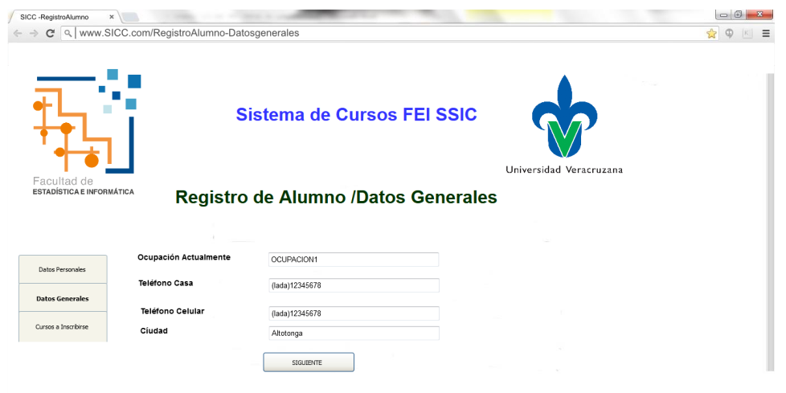

**Figura 1.9 Datos Generales**

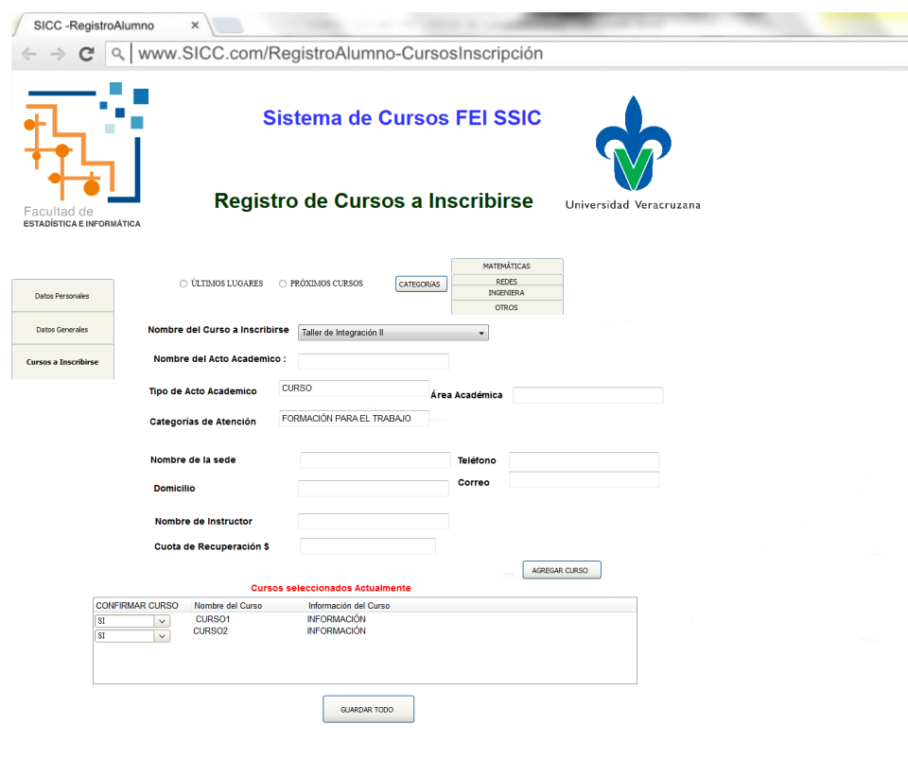

Figura 2.0 Cursos interesados

**Registro de Asistencia y Registro de Calificación:** Se realiza mediante las Figura 2.1 Registro de Asistencia y Figura 2.2 Registro de Calificación.

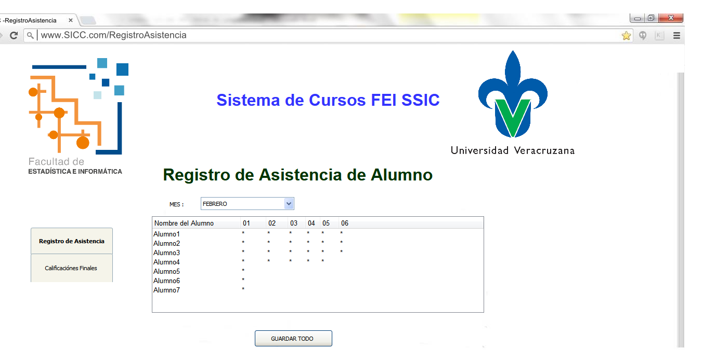

**Figura 2.1 Registro de Asistencia**

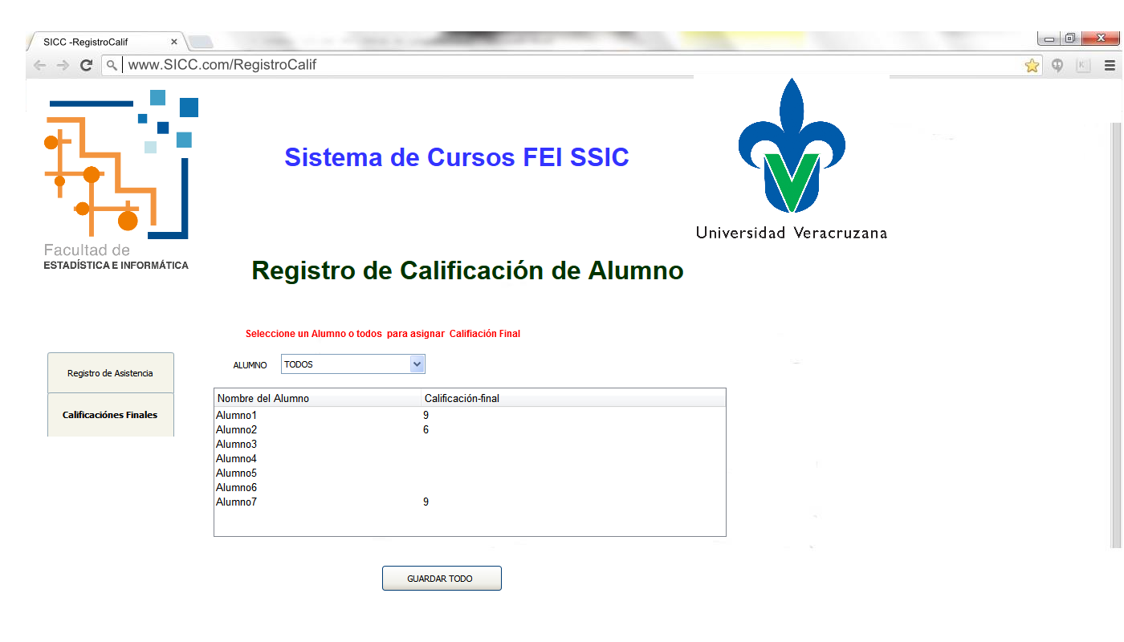

**Figura 2.2 Registro de Calificación**

**Registro de Cursos y Validación del mismo:** Se encuentra en las Figura 2.3 Registro de Curso, Figura 2.3 Registro de curso-otro y Figura 2.5 Validación del Curso

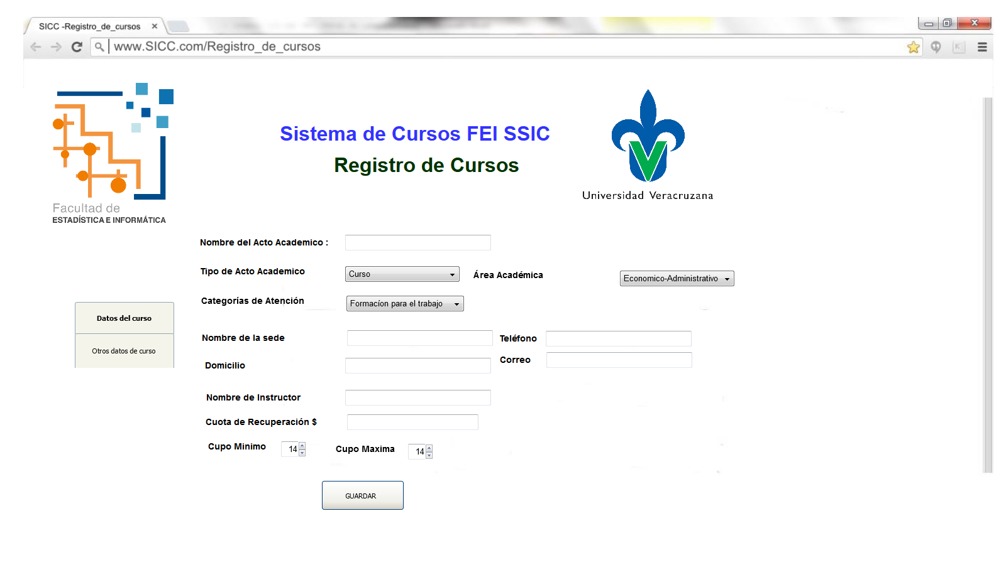**Figura 2.3 Registro de Curso**

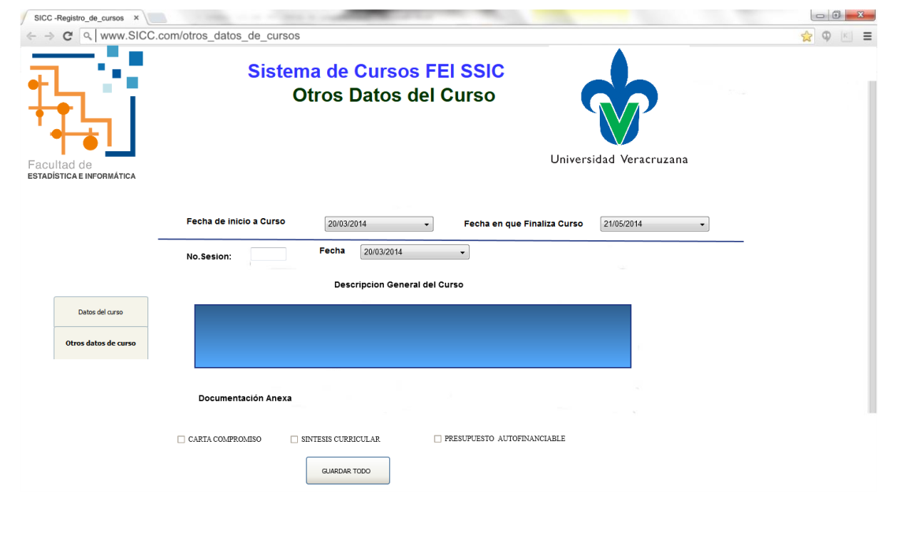

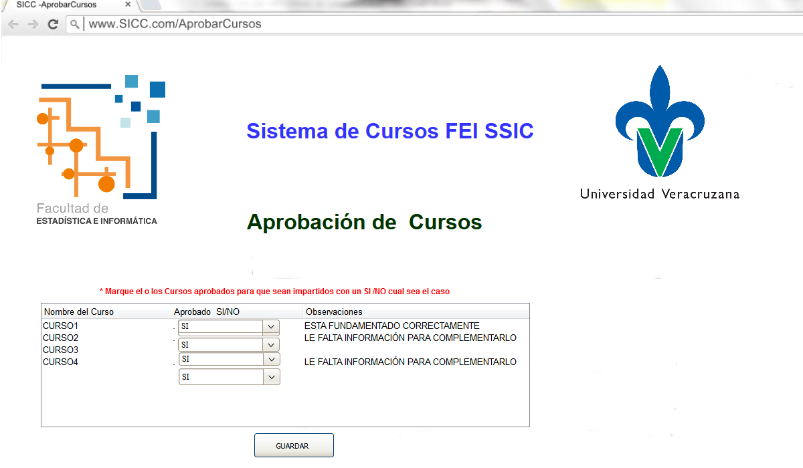 **Figura 2.3 Registro de curso-otro**

**Figura 2.5 Validación del Curso**

**Crear Constancias y registro de Voucher:** se realiza mediante la Figura 2.6 generar Constancias y Figura 2.7 Registro de Voucher.

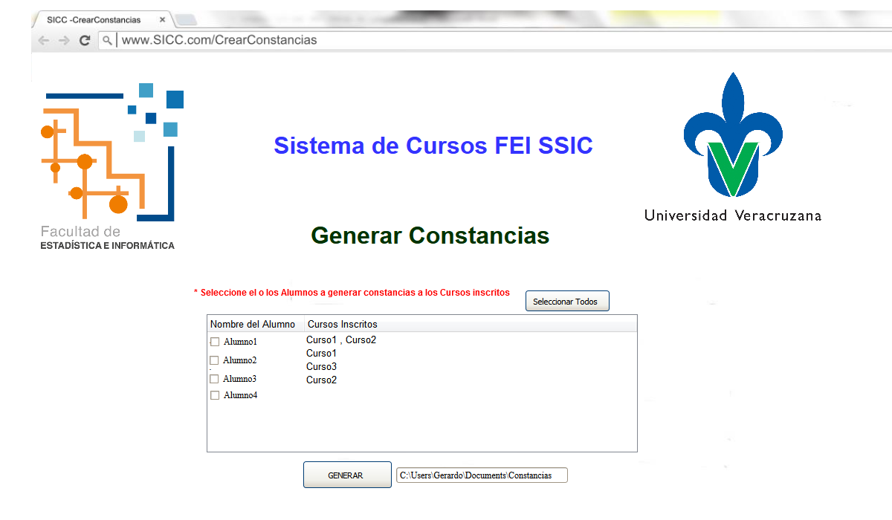

**Figura 2.6 generar Constancias**

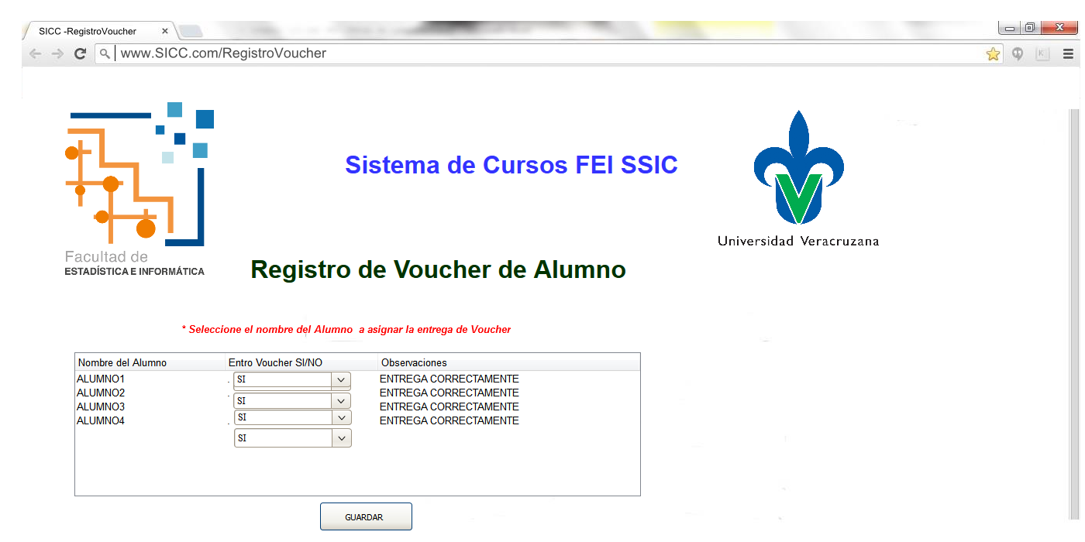

**Figura 2.7 Registro de Voucher.**

**Evaluar Curso y Mostrar Resultado de la Evaluación del Curso:** Se puede encontrar en la Figura 2.8 Evaluar Curso y Figura 2.9 Resultados de Evaluación

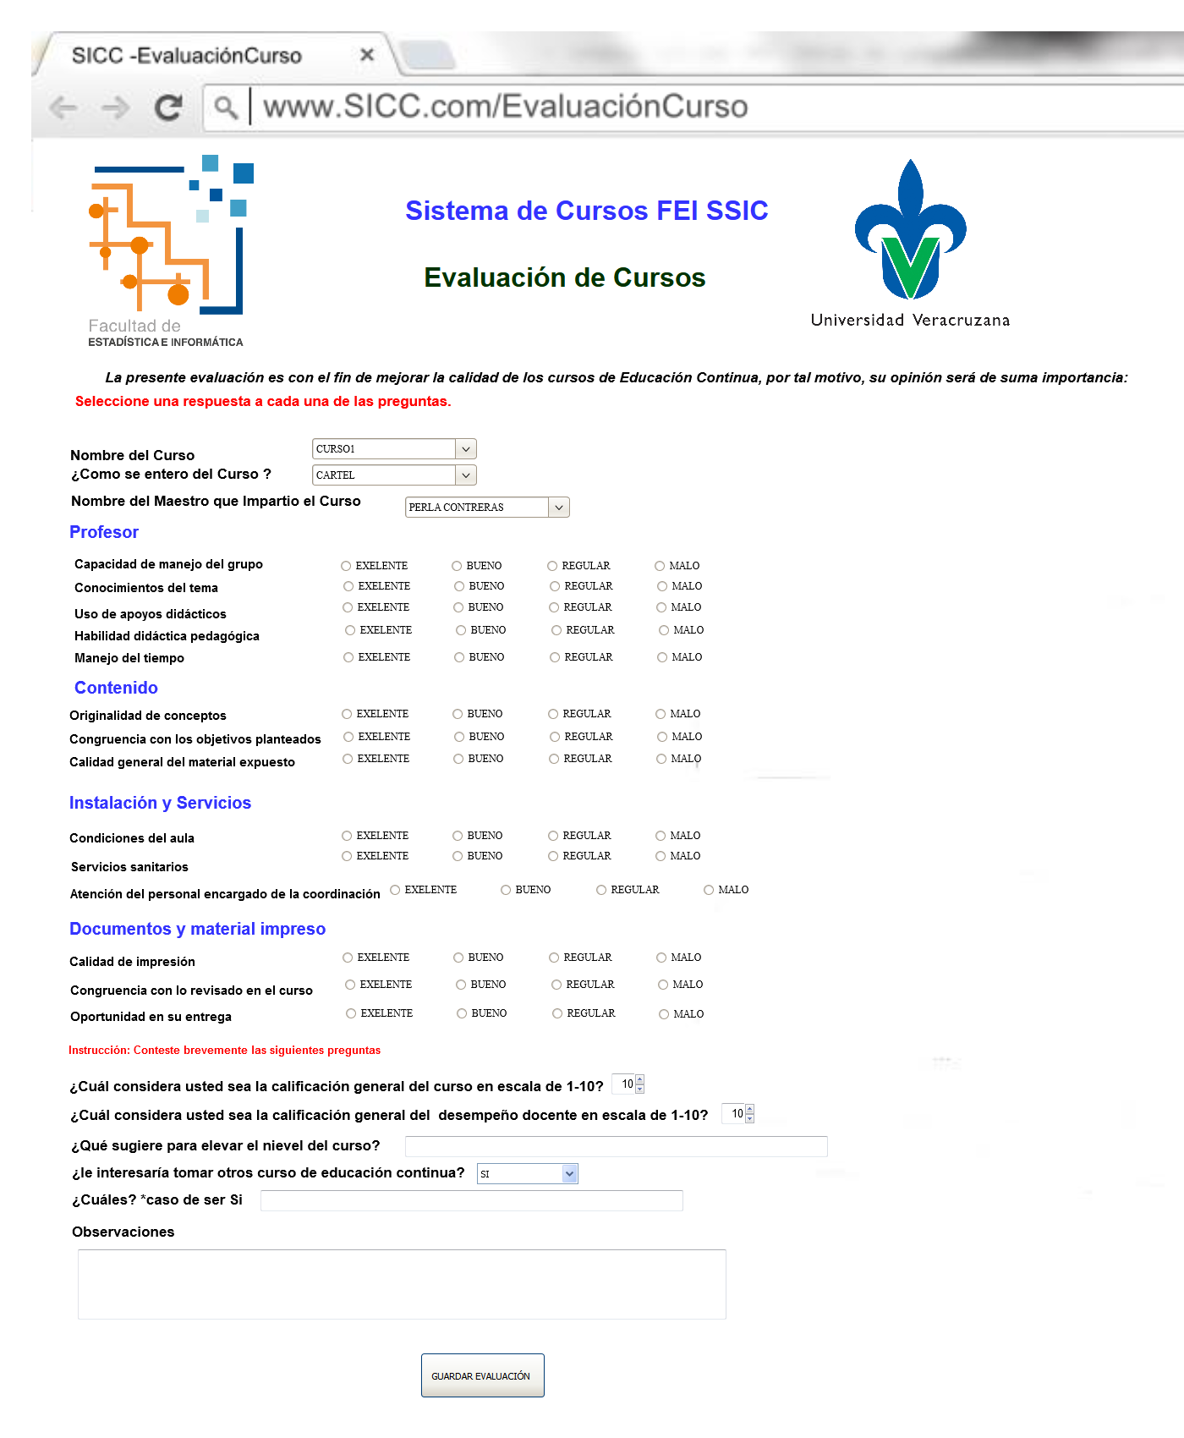**Figura 2.8 Evaluar Curso**

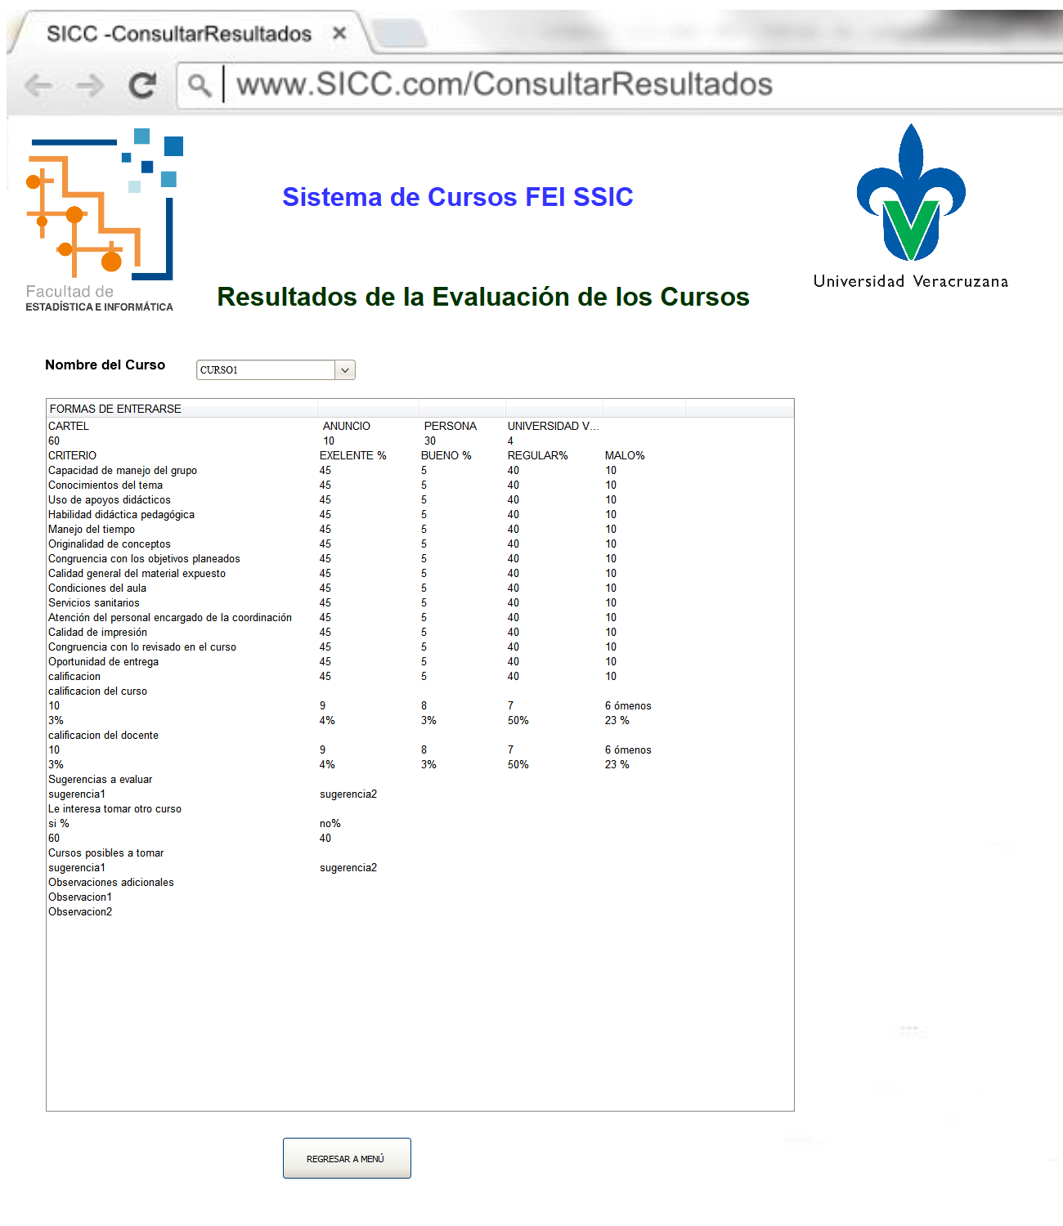

**Figura 2.9 Resultados de Evaluación**